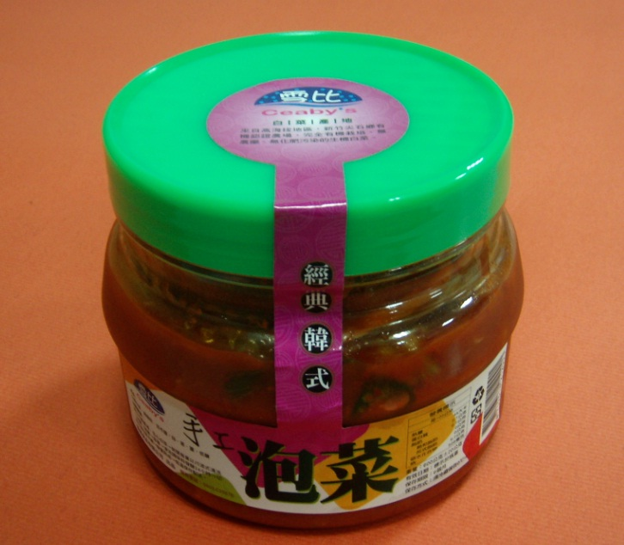
提報單位 | 隆昌食品有限公司
商品名稱 | 韓式手工泡菜 |  | 貨號
售價 | 560元/組 |  | 包裝單位 |  | 2罐/組
規格（重量/尺寸） | 600公克+20公克
教師會會員特惠價 | 476元/組 | 保存時間 |  | 冷藏6個月
商品介紹：
＊來自高海拔地區，新竹尖石鄉有機認證農場，完全有栽培、無農藥、無化肥污染的生機白菜。
＊韓國進口辣椒粉，麻而不辣。
＊契作有機農場，包心白菜→剝開每葉以川流式清洗→抹鹽→殺菌→殺菁→浸泡調味料發酵24小時→切段充填包裝冷藏→靜置熟成→低溫保存配送。

